TRƯỜNG CAO ĐẲNG CÔNG NGHỆ THỦ ĐỨC
KHOA CÔNG NGHỆ THÔNG TIN
Tel. (84-511) 736 949, Fax. (84-511) 842 771
Website: http://fit.tdc.edu.vn, E-mail: http://fit.tdc.edu.vn


BÁO CÁO ĐỒ ÁN LẬP DI ĐÔNG 2
NGÀNH CÔNG NGHỆ THÔNG TIN
MÃ NGÀNH: CNC107283

ĐỀ TÀI:
“Xây Dựng ứng dụng quản lý nhân viên”

Ngày Hoàn Thành: 28/5/2019

SINH VIÊN: Nguyễn Quang Huy
LỚP: Chiều thứ 3, chiều thứ 4
CBHD: Trương Bá Thái

Hồ Chí Minh, 28/5/2019

LỜI NÓI ĐẦU
Trong quá trình học tập, nhóm em đã nhận được sự giúp đỡ rất nhiệt tình từ Trường Cao Đẳng Công Nghệ Thủ Đức, Giảng viên Trương Bá Thái và các bạn học cùng lớp.
Do trình độ kiến thức và thời gian nghiên cứu còn hạn hẹp nên bài báo cáo không tránh khỏi những thiếu sót, chúng em rất mong nhận được sự đóng góp của thầy để đề tài của chúng em được hoàn thiện hơn.
Nhóm chúng em xin gửi lời cảm ơn chân thành đến thầy Trương Bá Thái. Trong quá trình nghiên cứu đề tài, thầy đã tạo điều kiện cung cấp những kiến thức liên quan, tận tình hướng dẫn nhóm cũng như tạo mọi điều kiện thuận lợi để chúng em có thể hoàn thành tốt đề tài.

Trân trọng

NHẬN XÉT CỦA GIẢNG VIÊN
- Về hình thức trình bày báo cáo: ……………………………………………..
…………………………………………………………………………………………………….
2. Nội dung: ………………………………………………………………………………..
…………………………………………………………………………………………………….
…………………………………………………………………………………………………….
3. Trình bày bài học của HSSV: ……………………………………………………
…………………………………………………………………………………………………….
…………………………………………………………………………………………………….
4. Điểm yếu của HSSV: ………………………………………………………………..
…………………………………………………………………………………………………….
…………………………………………………………………………………………………….
5. Điểm mạnh của HSSV: ……………………………………………………………..
…………………………………………………………………………………………………….
…………………………………………………………………………………………………….
6. Kết luận: ………………………………………………………………………………….
…………………………………………………………………………………………………….
…………………………………………………………………………………………………….
7. Tổng số điểm của HSSV đạt được là: . . . /10 điểm
…………, ngày….tháng….năm……
Giảng viên
(ký ghi rõ họ tên)

MỤC LỤC
I. Lời nói đầu 1
II. Nhận xét của giảng viên 5
III. Lời mở đầu 6
IV. Chi tiết mô tả công việc thành viên 21
V. Mô tả ACL: 21
VI. Tổng kết: 22

LỜI MỞ ĐẦU
- Phần mềm quản lý nhân viên là công cụ giúp quản lý nhân viên chuyên nghiệp, hiệu quả. Phần mềm quản lý nhân lực giúp nhà lãnh đạo theo dõi, giám sát, đánh giá tiến độ hoàn thành công việc của nhân viên một cách trực quan nhất.
- Trong quá trình thực hiện đồ án, nhóm cũng gặp những khó khăn về mặt kiến thức cũng như thời gian gấp rút nên nhóm có những thiếu sót. Vì vậy rất mong nhận được phản hồi và đóng góp của giảng viên để nhóm có thể hoàn thiện đồ án tốt hơn.

- CHI TIẾT MÔ TẢ CÔNG VIỆC

- Nguyễn Quang Huy
  - Màn hình cập nhật nhân viên, Chức năng chụp hình và chọn hình
  - Công việc thực hiện: (Màn hình update)
  - Mô Tả: Màn hình này cho phép sửa lại thông tin nhân viên cũng như hình ảnh…sửa xong dữ liệu sẽ được lưu xuống với dữ liệu và hình ảnh mới.
- Màn hình này cho phép ta chụp ảnh nhân viên hoặc chon ảnh từ abum
- Ta có thể sửa lại các thông tin chi tiết ban đầu ta nhập vào hoặc hủy cập nhật nếu cảm thấy không cần thiết.
- Hình Ảnh Giao diện khi hoàn thành.
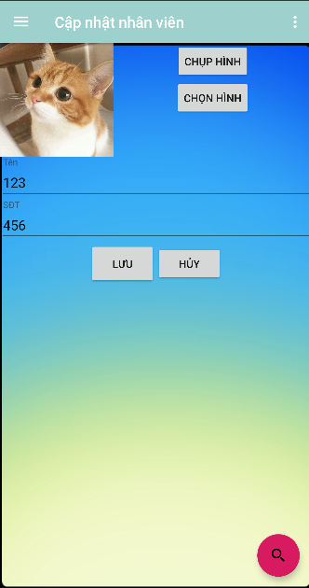
- Layout
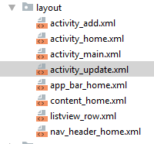
1 imageview để load hình lên
- 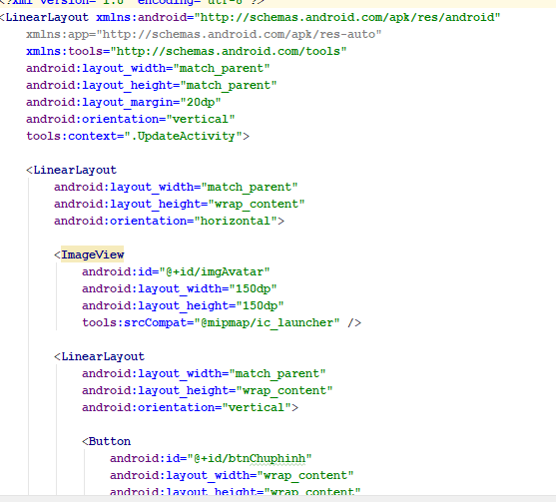
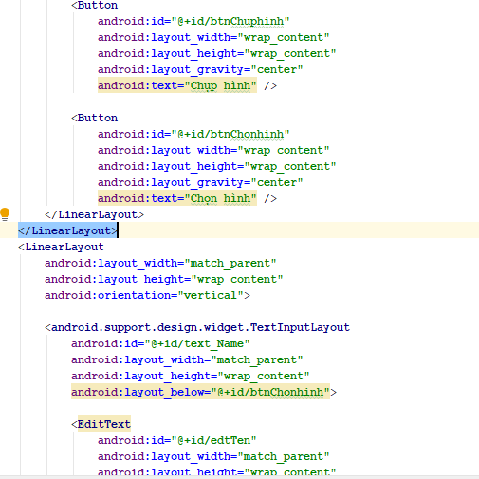
- 2 ô EditText nhập họ tên và sđt
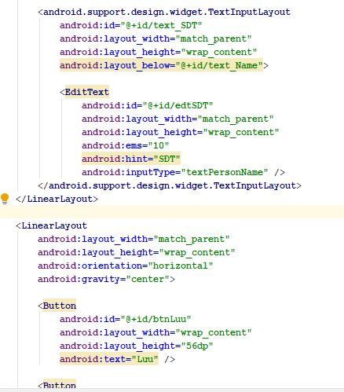
2 Nút lưu và Hủy
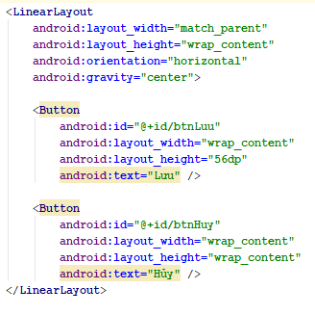
- Class UpdateActivity
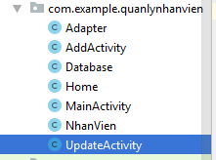

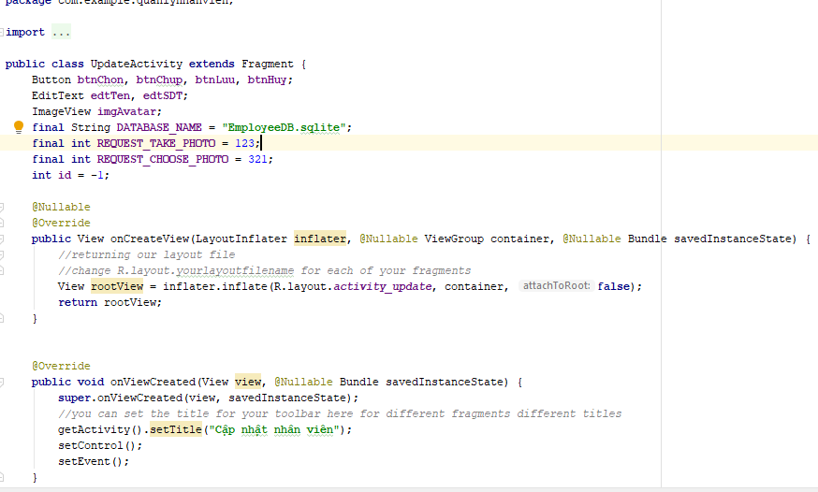
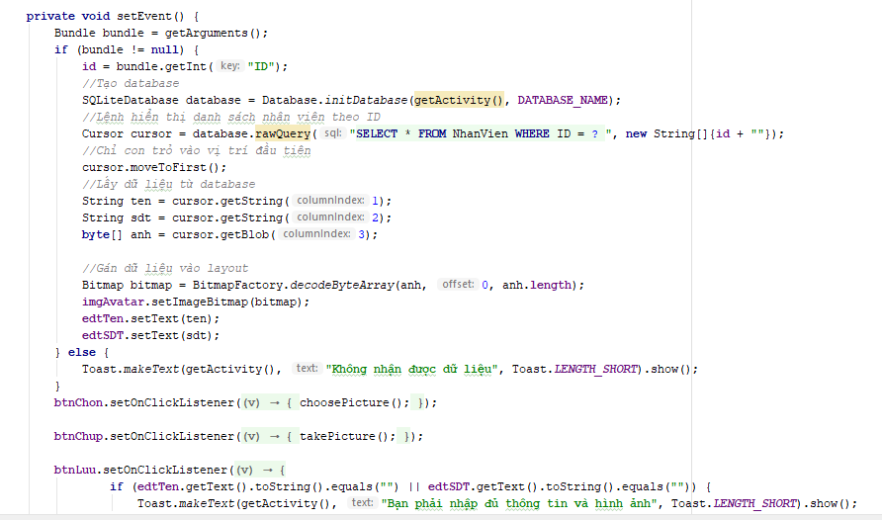
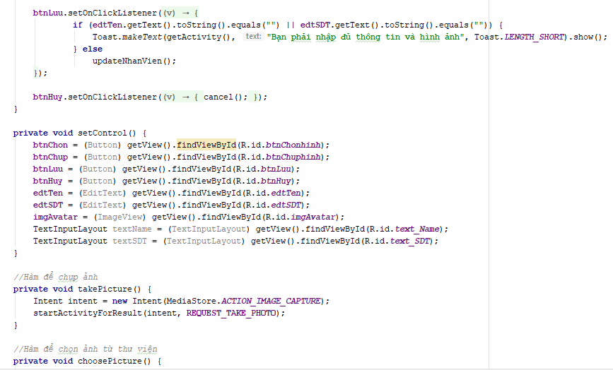
Chức năng chụp ảnh và chọn ảnh
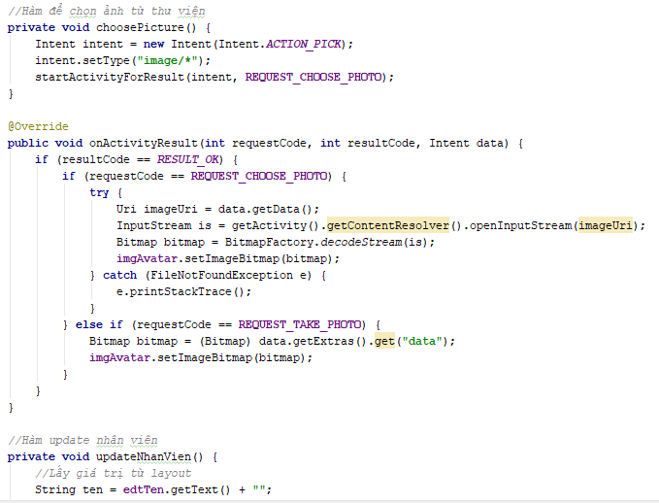
Hàm update nhân viên
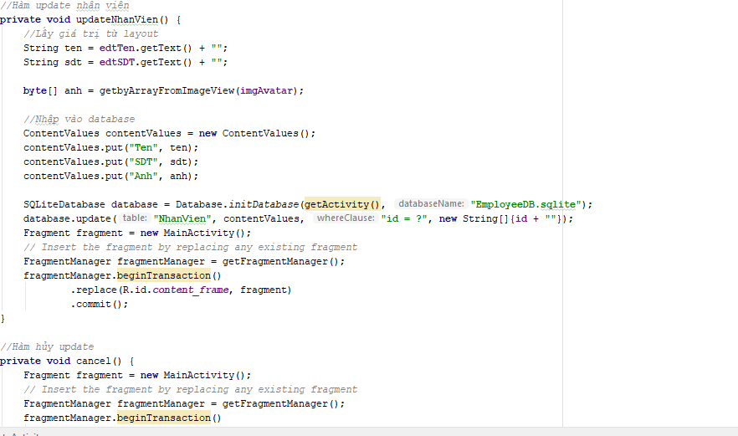
Hàm hủy update nhân viên
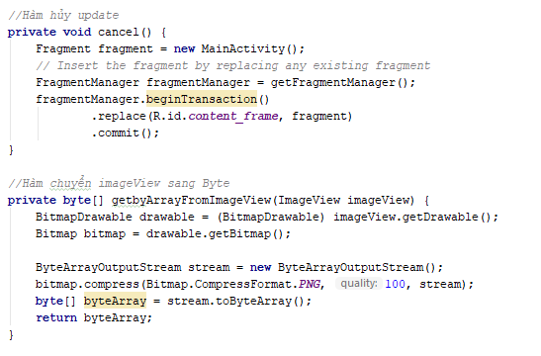

Phần mềm được sử dụng trong đề tài
- Android Studio
- Genymotion
- Microsoft Office Word 2016
- Powerpoint 2016

Tổng kết:
Xây dựng ứng dụng quản lý nhân viên rất hữu ích, nó giúp cho việc quản lý và tìm nhân viên được dễ dàng hơn.
Qua đây chúng em xin được cảm ơn Thầy đã tận tình giúp đỡ, hướng dẫn chúng em hoàn thành đề tài này. Tuy nhiên do trình độ và kiến thức còn hạn hẹp nên trong ứng dụng không tránh khỏi những thiếu xót, chúng em rất mong nhận được nhận xét và đóng góp từ thầy và các bạn để đề tài của chúng em được hoàn thiện hơn.
Chúng em xin chân thành cảm ơn!
TÀI LIỆU THAM KHẢO.
- Tài liệu môn học lập di động 2_Khoa công nghệ thông tin_Cao đẳng Công Nghệ Thủ Đức.
- Internet…

BIÊN BẢN PHÂN CÔNG CÔNG VIỆC
STT | Mã SV | Họ Tên | Nội dung công việc | Mức độ hoàn thành
1 | 17211TT0502 | Nguyễn Quang Huy | - Thiết kế giao diện update cho ứng dụng quản lý nhân viên  - Tạo class viết các chức năng cho màm hình đó  - Viết báo cáo  - Viết powerpoint | 100%

